杭州师范大学《高等数学》试卷库

A类（Ⅰ）试卷 -12
班级： 学号： 姓名：
装 订 线

题号 | 一 | 二 | 三 | 四 | 五 | 总分
得分

得分
一、单项选择题：（填上正确选择支前面的字母，共18分，每小题3分）
1．设函数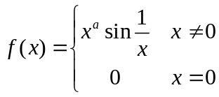在点处连续但不可导，则（ ）。
A．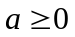 B. 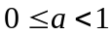 C.  D. 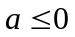
2．曲线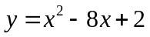在区间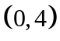内（ ）。
A．单调增加 B．单调减少 C．有最大值 D．有拐点
3．下列结论正确的是（ ）。
A. 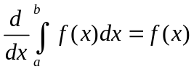 B. 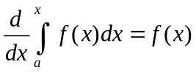
C. 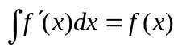 D. 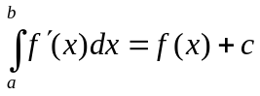
4．若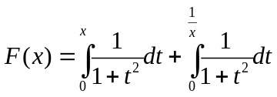，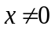，则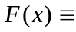（ ）。
A. 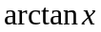 B. 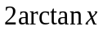 C. D. 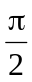。
5. 设函数在[0,1]上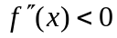，则下列不等式正确的（ ）。
A. 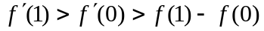 B. 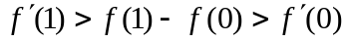
C. 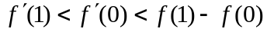 D. 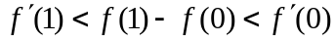
6．微分方程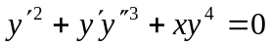阶数是（ ）。
A．1 B．2 C．3 D．4
得分
二、填空题（共18分, 每小题3分）
7．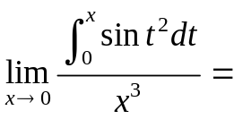 。
8．当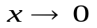时，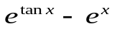与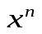为同阶无穷小量，则n＝_______________。
9．已知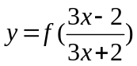，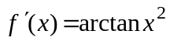，则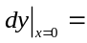 。
10．设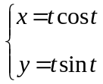，则 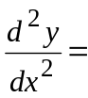 。
11.设是连续函数，且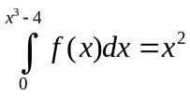，则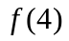=____________。
12．积分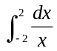 (填发散或收敛) 。
三、计算题（共36分，每小题6分，）
13．求极限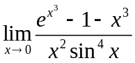。
得分

14．已知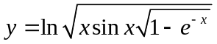，求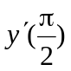。

‘

15．求由方程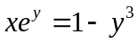所确定的隐函数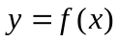的微分及二阶导数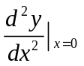。

１6．求不定积分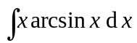。

17．求定积分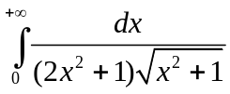。

18. 在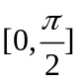上，求由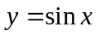，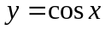与轴所围的图形面积及图形绕轴旋转而
成的立体体积。

得分
四、解答题（共16分，每小题8分）
19．求函数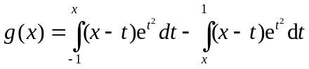的最小值。

20．求微分方程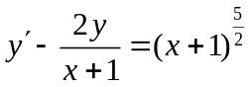的通解。

得分
五、证明题（共12分，每小题6分）
21．求证：当时，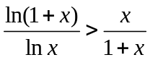成立。

22．设在[0,1]上连续，证明：

